Johan Astudillo – Luis Pedraza

En el triqui el algoritmo funciona recursivamente le ayuda a ganar a la IA, se considera el estado actual del juego donde se encuentran los jugadores X y O y se arma un árbol con los estados disponibles en ese estado, luego la IA toma decisiones basadas en ese árbol, para ganar, dibujar o perder.

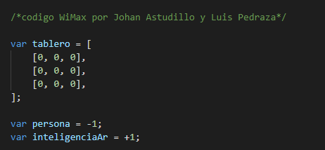

Tenemos los estados iniciales donde tenemos un tablero de 3 X 3 y donde persona puede ser X u O y IA puede ser O o X

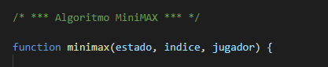

La función donde tenemos 3 parámetros

Estado: El tablero en su estado actual

Índice: El índice del nodo en el árbol de juego

Jugador: Puede ser la IA o la persona.

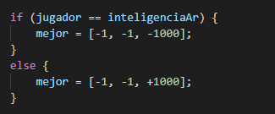

Ambos jugadores comienzan con la peor puntuación ponemos 1000 en caso del jugador y -1000 en caso de la IA, como JavaScript no tiene el modulo infinity ponemos ese número.

EL que se considera mejor movimiento en el tablero es [-1, -1] (fila y columna)

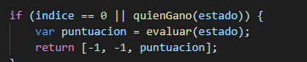

Si el índice es igual a 0, entonces el tablero no va tener celdas vacías para jugar, se deduce que el juego termino para IA o jugador, así que la puntación para ese estado será devuelta.

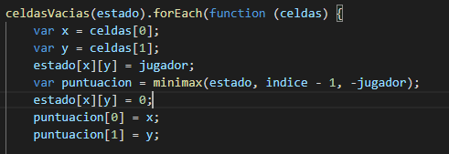

X: índice de la fila de la celda

Y: columna de la celda

Estado[x][y]= recible el jugador o IA donde vemos cuales son los estados de ambos

Puntuación: estado, índice, jugador:

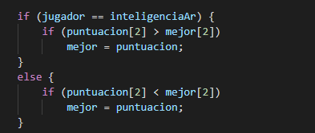

Comparamos la puntuación con la mejor.

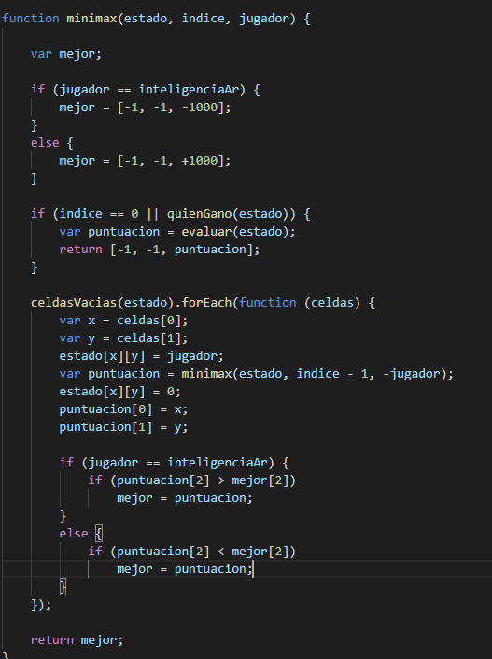

Retorna: la mejor jugada para la IA